编译原理实验报告
实验三
李强 10281082

程序功能描述
该程序是以下 LL(1)文法的LL(1)分析程序 ：
G[E]: E→TE′
E′→ATE′|ε
T→FT′
T′→MFT′|ε
F→ (E)|i
A→+|-
M→*|/
主要数据结构描述：
符号定义，在project_2_3_def.h中：
/* symbols(terminal or nonterminal) defines */
#define Vn_COUNT 7
#define Vt_COUNT 8
#define V_COUNT (Vn_COUNT + Vt_COUNT)
//nonterminals
#define N_E 0x101
#define N_EP 0x102
#define N_T 0x103
#define N_TP 0x104
#define N_F 0x105
#define N_A 0x106
#define N_M 0x107
//terminals
#define T_ID 0x108 //same as ID
#define T_LP 0x109
#define T_RP 0x10A
#define T_PLUS 0x10B
#define T_SUB 0x10C
#define T_MUL 0x10D
#define T_DIV 0x10E //same as XS
#define T_EPS 0x10F
/* all unknown symbol/class */
#define UNKNOWN 0xFFFFF
//symbol table
const static int Vn_table[Vn_COUNT] = {N_E, N_EP, N_T, N_TP, N_F, N_A, N_M};
const static int Vt_table[Vt_COUNT] = {T_ID, T_LP, T_RP, T_PLUS, T_SUB, T_MUL, T_DIV, T_EPS};
#include <set>//for std::set
//symbol with FIRST set and FOLLOW set
struct Vset_t {
int V;
std::set<int> FIRST;
std::set<int> FOLLOW;
};
//production type
struct P_t {
int Vn;
int V_list[32];
int n;//number of symbols in V_list
const char *p_str;
};
#define PRODUCTION_COUNT 12
//productions
const static struct P_t P[PRODUCTION_COUNT] =
{
{N_E, {N_T, N_EP}, 2, "E->TE\'"},
{N_EP, {N_A, N_T, N_EP}, 3, "E\'->ATE'"},
{N_EP, {T_EPS}, 1, "E\'->eps"},
{N_T, {N_F, N_TP}, 2, "T->FT\'"},
{N_TP, {N_M, N_F, N_TP}, 3, "T\'->MFT\'"},
{N_TP, {T_EPS}, 1, "T\'->eps"},
{N_F, {T_LP, N_E, T_RP}, 3, "F->(E)"},
{N_F, {T_ID}, 1, "F->i"},
{N_A, {T_PLUS}, 1, "A->+"},
{N_A, {T_SUB}, 1, "A->-"},
{N_M, {T_MUL}, 1, "M->*"},
{N_M, {T_DIV}, 1, "M->/"}
};
在main.cpp中：
//全部的符号及其FIRST和FOLLOW集
struct Vset_t Vs[V_COUNT];
//分析表列数
#define M_COL_CNT 8
//分析表行数
#define M_ROW_CNT Vn_COUNT
//分析表的列(Vt U {EOI})
static const int M_cols[M_COL_CNT] =
{T_ID, T_LP, T_RP, T_PLUS, T_SUB, T_MUL, T_DIV, EOI};
struct parsing_table_row_t {
struct Vset_t *Vns;//指向Vs[]中的某个元素，表示此行的非终结符
const struct P_t* p[M_COL_CNT];//此行的所有元素，若是产生式则指向P[]中的对应产生式，否则用NULL表示错误
};
//分析表的行
struct parsing_table_row_t M_rows[M_ROW_CNT];
std::queue<int> sym_queue;//符号串(先进先出的队列)
std::stack<int> parsing_stack;//分析栈

程序结构描述:
设计方法：
根据文法求出每个符号的FIRST集合和FOLLOW集合，再根据FIRST和FOLLOW集合求出分析表，从测试文件读入数据到输入串，调用LL(1)分析函数根据分析表按照预测分析法对输入串进行分析，输出结果。
FIRST集合的算法取自龙书P168:
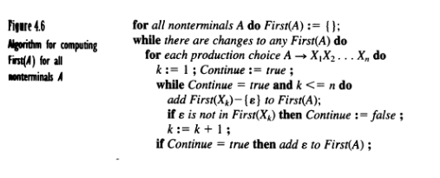

FOLLOW集合算法取自龙书P174
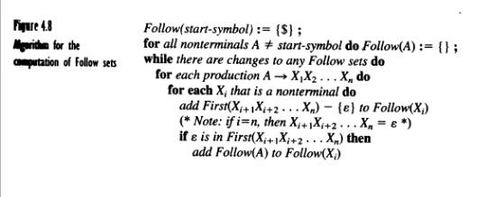

分析表算法取自龙书P178
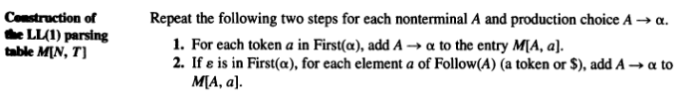
函数定义及函数之间的调用关系（只写主要函数）：
void make_FIRST();//构造Vs[]中所有元素的FIRST集
void make_list_FIRST(const std::vector<int> *Xs, std::set<int> *first);//构造符号串X1X2..Xn的FIRST集,符号串在*Xs中按顺序放置,结果放置到*first中
void make_FOLLOW();//构造Vs[]中所有元素的FOLLOW集
void make_parsing_table();//构造分析表
const struct P_t* lookup_parsing_table(int Xm, int ai)//查找分析表M[Xm, ai]
bool LL1_parse(FILE *ifp);//LL(1)预测分析函数
调用关系：
make_FOLLOW()调用make_list_FIRST()以计算FOLLOW集。
void make_parsing_table()调用make_list_FIRST()以计算分析表
LL1_parser()调用lookup_parsing_table()查询分析表

程序测试:
测试用例:
用例一：
12, abc
14, +
14, (
12, abc
14, *
12, bcd
14, -
12, cde
14, )
14, *
14, (
12, def
14, -
12, efg
14, )
14, -
14, (
12, fgh
14, -
14, (
12, ghi
14, +
12, hig
14, )
14, )
255, #
用例二：
12, abc
14, +
14, (
12, abc
14, -
12, abc
14, *
12, abc
14, -
12, bcd
255, #
测试结果:
用例一：
true
用例二：
false
学习总结:
实验过程中遇到的主要问题：
FIRST和FOLLOW集合不会编程求
如何克服：
参照龙书描述+调试
对你的程序进行评价：
实现了基本功能，算法效率有待提高，过多的循环查找不仅降低了效率，更影响了程序的可读性，考虑用hash-table实现数据结构。
对问题的深入理解和实验的收获：
加深了对LL(1)预测分析法的理解。

